むつごろう
2000年8月4日
速報８号
第41次日教組全国学校事務研究集会佐賀集会実行委員会

ホームページ http://www.ne.jp/asahi/saga/jimunet/
分科会運営と討議の方向
これまでの分科会で、高校の事務職員の置かれている状況、また事務職員自らの意識などについて多くのことが報告され、討議されてきました。
賃金・定数など、諸課題の解決に向けた状況には厳しいものがありますが、学校事務労働確立に向けたとりくみがこうした状況を拓くものと思われます。
中心的な討議の柱は、地方分権により予想される「学校管理規則の見直し」が、学校事務労働確立に向けた取り組みに与える影響についてであり、これらのことは、身近で具体的な事例についても深く関わっているとくると考えられます。
こうした現状を踏まえ、様々な報告や各県交流が行われ、討議を深めることができました。
参 加 者 の 声

熊本県 男性 ４０代
沖縄の調整額、定時制夜間勤務手当の削減案に対する取り組みだったが、県の財政状況が不明のため、提案の裏側を知る事が出来なかった。労働組合といえども県民に対する責任は当然あるわけだが、その観点からの意見も必要ではないか？

８／３は、沖縄県高教組より調整額・定時制夜間勤務手当人事課交渉についてのレポート報告がありました。定時制夜間部高校では１３：１５～２２：００までの勤務となり、自分の時間がほとんど取れず社会生活を営む上で大変です。特に沖縄は学校事務職員に占める女性の比率が高く家庭生活に与える影響を考えると、定時制夜間勤務手当の削減廃止案はあまりにも現実を無視しているといえます。また、障害児学校に勤務する事務職員の学校現場での業務は全て特殊教育に関わるものであり、その目的・対象は障害児であり、生徒との関わりなしに業務を行う事は出来ません。その職務は特殊性を帯びており調整額の支給は当然であるといえます。

広島県 女性 ３０代
定時制の事務室は全日制のそれとは比べものにならない程、生徒にとって拠り所になっていると思います。それに答えてあげる事が本務かどうか、手当があるからするのか・・・ではなくて全日制とは違うある種特殊な職場であるという事は少なくとも理解してほしいと思います。

第 ６ 分 科 会
「高校の学校事務」

沖縄県総務部人事課は、給与制度は「国準拠が基本」との方針に立ち、国庫負担の措置されていない手当は廃止の方向にあります。我々は手当の制度化された歴史的経緯を踏まえ、賃金削減の動きに反対していかなければならないと思います。
本日８／４は、大分県立事務職員組合と広島県高教組のレポート報告が行われます。様々な課題について各県の取り組み状況、その成果の交流、論議が期待されます。
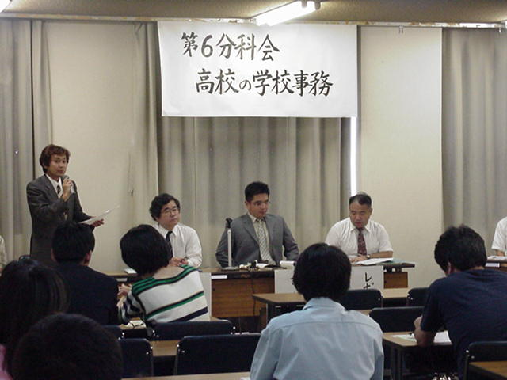
沖縄県 男性 ３０代
全国から1,000余名の方が参加されて改めて事務職員のパワーを感じました。研修後は吉野ヶ里遺跡に行く予定です。

参加者の皆様、大変お疲れ様でした。
来年もまた是非、お会いしましょう!!

